Table of Contents
1 Análisis de redes de cc 2
1.1 ¿Qué es el análisis de redes? 2
1.2 Método de corriente de rama 5
1.3 Ciruitos de puente 16
1.4 Ejercicios 20
1.5 Soluciones 22

Analisis de redes de cc

¿Qué es el análisis de redes?

El análisis de redes es cualquier técnica estructurada para analizar matemáticamente un circuito (una "red" de componentes interconectados).
A menudo, el técnico o el ingeniero se encuentran con circuitos que contienen múltiples fuentes de alimentación o configuraciones de componentes que no permiten la simplificación por el método serie / paralelo. En estos casos será necesario utilizar otros medios. En esta unidad se presentan algunos procedimientos útiles para el análisis de circuitos complejos.

Observese el siguiente circuito serie /paralelo:
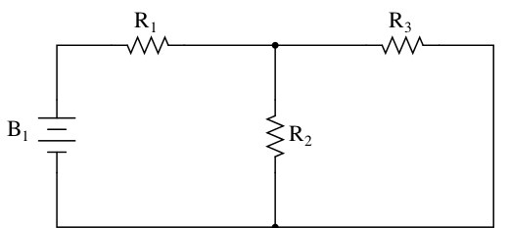

Para analizar el circuito, primero habría que hallar la resistencia equivalente de y . A continuación, sumar en serie para obtener la resistencia total. Luego, con el voltaje de la bateríay la resistencia total del circuito, se puede calcular la corriente total aplicando la ley de Ohm.
Conocida la corriente total, se utiliza esta para calcular las caídas de tensión en las resistencias del circuito. En resumen, un procedimiento bastante sencillo.

Sin embargo, basta añadir una segunda batería, para que el procedimiento de solución anterior no sirva.
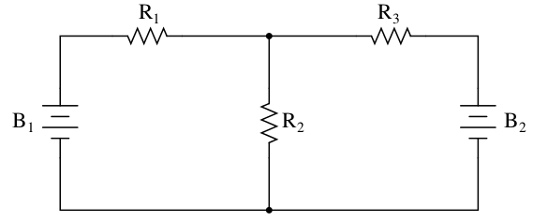

Las resistencias y ya no están en paralelo porque se ha insertado en la rama de . Parece que no hay dos resistencias en este circuito directamente en serie o en paralelo entre sí. El problema es que en el análisis serie / paralelo, empezamos identificando conjuntos de resistencias que están directamente conectadas en serie o en paralelo, reduciéndolas a resistencias equivalentes.
Si no hay resistencias en serie o en paralelo, ¿cómo se resuelve el problema?

Debe quedar claro que este circuito aparentemente sencillo, con sólo tres resistencias, es imposible
reducirlo a una combinación simple de conexiones en serie y en paralelo: es algo totalmente distinto.
Éste no es el único tipo de circuito que irresoluble mediante el análisis serie / paralelo:
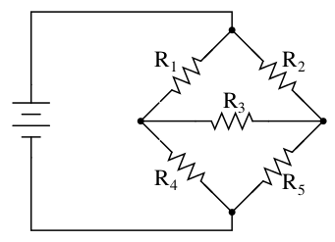

Aquí tenemos un circuito puente, que no está equilibrado (relación es diferente a la relación ). Si estuviera equilibrado, la corriente a través de R 3 sería 0, y podría plantearse como un circuito serie / paralelo ( --) // ( -- ). Sin embargo, cualquier corriente a través de hace imposible un análisis serie / paralelo. no está en serie con porque la corriente de la rama , se reparte en las corrientes de las ramas de y . Tampoco estáen serie conpor la misma razón. Tampoco estánen paralelo con R 2, ni con . ¡Aaarrggghhhh!

Estos tipos de circuitos presentan el problema de que hay varias variables desconocidas, por eso son necesarios nuevos metodos matemáticos para calcular las variables desconocidas. Una técnica de resolución es la de establecer un sistema de ecuaciones lineales y resolverlo. Como alternativa al sistema de ecuaciones hay otras técnicas llamadas los “teoremas de redes”.

Método de corriente de rama

La primera técnica de análisis de redes, y la más sencilla, es el método de la corriente de rama. En este método, suponemos las direcciones de las corrientes en una red y, a continuación, escribimos ecuaciones que describen sus relaciones entre sí mediante las leyes de Kirchhoff y Ohm. Una vez
tenemos una ecuación para cada corriente desconocida, podemos resolver las ecuaciones lineales,
determinando todas las corrientes y todas las caídas de tensión de la red.
El siguiente circuito sirve de ejemplo de aplicación del método:

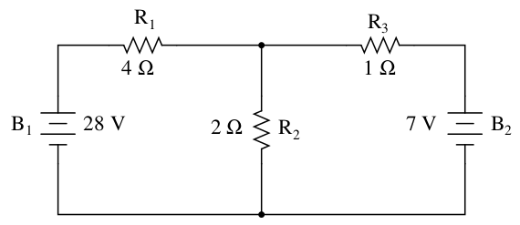

El primer paso es elegir un nudo (unión de cables) en el circuito para utilizarlo como punto de referencia para nuestras corrientes desconocidas. Por ejemplo el nudo que une la derecha de, la parte superior de, y la izquierda de.

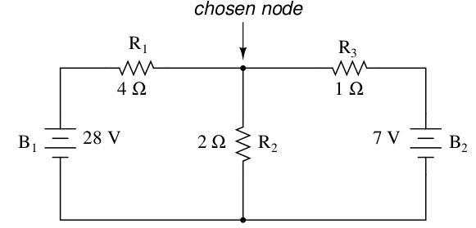

En este nudo, se suponen las direcciones de las corrientes de los tres conductores. Las corrientes se llamarán ,e . Las direcciones de estas corrientes se eligen al azar. Si alguna de las direcciones elegidas es errónea, se sabrá al calcular las corrientes. Las corrientes con direcciones contrarias a las direcciones supuestas, darán valores negativos en los resultados del cálculo.

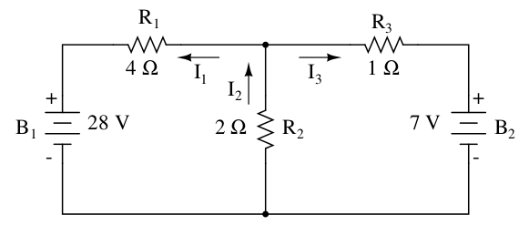

La Ley de la Corriente de Kirchhoff (LCK) dice que la suma de las corrientes que entran y salen de un nudo debe ser igual a cero. Por tanto, se pueden relacionar estas tres corrientes (,e ) entre sí en una sola ecuación. Se seguirá la convención de que cualquier corriente que entre en el nudo será de signo positivo, y cualquier corriente que salga del nudo de signo negativo.

La LCK aplicada al nudo observado da como resultado:
ecuación 1

El siguiente paso es determinar las polaridades de las caídas de tensión a través de las resistencias según las corrientes. El extremo "aguas arriba" de una resistencia siempre será positivo, y el extremo "aguas abajo" de una resistencia negativo con respecto al otro, ya que se aplica el sentido convencional de la corriente:
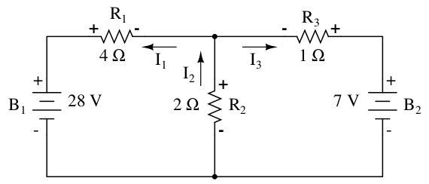

Las polaridades de las baterías permanecen como estaban, según su simbología (extremo corto
corto negativo, largo positivo). No importa si la polaridad de la caída de tensión de una resistencia no coincide con la polaridad de la batería más cercana, siempre que la polaridad de la tensión de la resistencia se base correctamente en la dirección supuesta de la corriente que la atraviesa. En algunos casos, resultará que la corriente será forzada en dirección opuesta a la corriente generada por la batería. Lo importante es recordar que todas las polaridades de las resistencias y los cálculos subsiguientes deben basarse en las direcciones de las corrientes asumidas inicialmente. Se sabrá si la elección de la dirección de una corriente es incorrecta, ya que el resultado será un número negativo. El valor absoluto calculado, sin embargo, será correcto.

La Ley de Tensión de Kirchhoff (LTK) nos dice que la suma de todas las tensiones en una malla
debe ser igual a cero, esto permite deducir ecuaciones adicionales con las corrientes (,e ) como incógnitas de las ecuaciones lineales. Para obtener una ecuación LTK, debemos considerar las caídas de tensión en una malla del circuito, como si midiéramos con un voltímetro real. Primero analizaremos la malla izquierda, empezando por el lado izquierdo del circuito y moviéndonos en el sentido contrario a las agujas del reloj. La elección del punto de partida y la dirección es arbitraria.
El resultado será el siguiente:

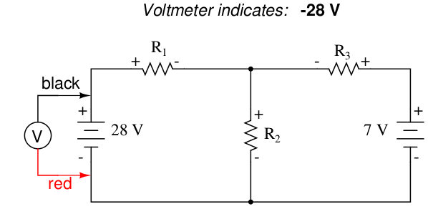

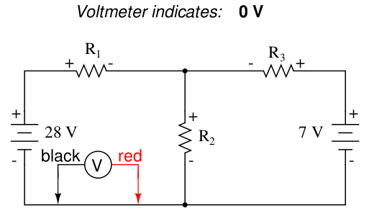

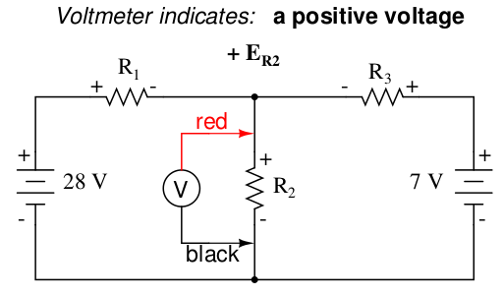

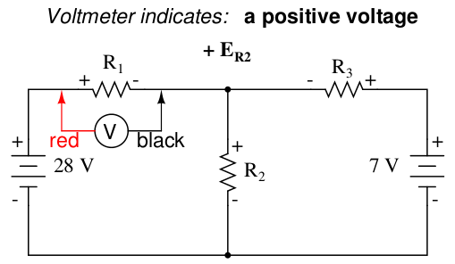

Una vez completado nuestro trazado de la malla izquierda, se suman los valores de tensión para obtener una suma de cero (LTK):

Las caídas de tensión en y son desconocidos, por lo que no podemos insertar esos valores en la ecuación como cifras numéricas en este momento. Sin embargo, sabemos que las tres
tensiones deben sumar cero. Podemos ir un paso más allá y expresar las tensiones desconocidas como el producto de las corrientes desconocidas correspondientes (e ) y sus respectivas resistencias, aplicando la Ley de Ohm:

ecuación 2
Aplicando los mismos pasos a la malla derecha del circuito (empezando en el nudo elegido y en el sentido contrario a las agujas del reloj), obtenemos otra ecuación (LTK):

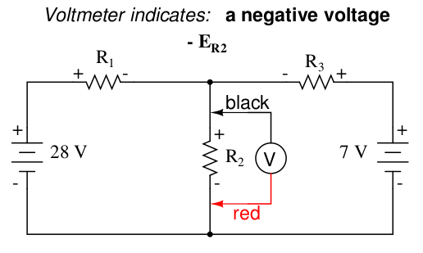

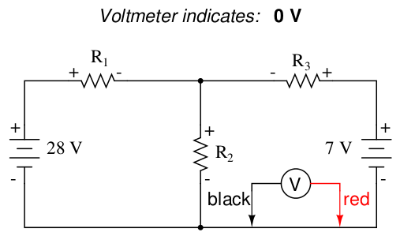

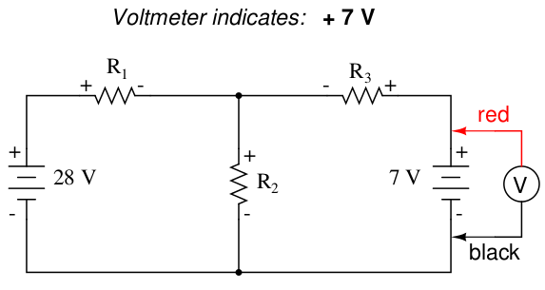

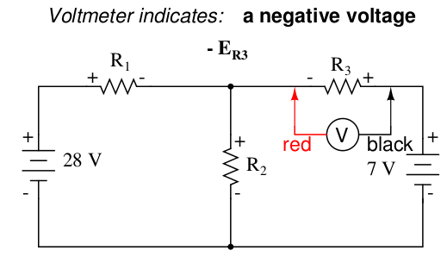

Se vuelven a sustituir las tensiones por el producto de corriente y resistencia:
ecuación 3

Se han obtenido tres ecuaciones lineales, con las tres incógnitas ,e . Este sistema se puede resolver y calcular los resultados de las corrientes.
Existen diversos procedimientos para resolver sistemas de ecuacionos lineales.
Uno de ellos es escribir las ecuaciones en forma de matriz.
Las ecuaciones del ejemplo anterior son:

ecuación 1
ecuación 2
ecuación 3

Los valores de las resistencias son (ver pág. 8):
, ,

En primer lugar se sustituyen ,y por sus valores:
ecuación 1
ecuación 2
ecuación 3

A continuación se ordenan las incógnitas, , e a un lado de la ecuación y los valores numéricos al otro lado.
LCK → ecuación 1
LTK → ecuación 2
LTK → ecuación 3

Ahora se escriben las ecuaciones en forma de matriz:
1 | -1 | 1 | 0
4 | 2 | 0 | 28
0 | -2 | -1 | -7

→ , ,
Solución de sistemas de ecuaciones lineales
https://matrixcalc.org/es/slu.html
El resultado de la corriente es 1 amperio negativo. ¿Qué significa corriente "negativa”? En este caso, significa que la dirrección supuesta para es opuesta a su dirección real.
Volviendo al circuito original, se corrige la dirección de y la polaridad de la caída de tensión en .
5 A
1 A
4 A
+
-

Se observa que la corriente circula en dirección opuesta a la fuerza electromotriz de la batería B2. Esto se debe al mayor voltaje de B1, cuya corriente circula en el sentido convencional.
A pesar de que B 2 está tratando de hacer circular una corriente hacia el nudo, la corriente es forzada través de B2, en contra de su fuerza electromotriz.
Conociendo las corrientes, con la Ley de Ohm se pueden calcular los voltajes que caen en las resistencias.

Resumen
- Pasos a seguir para el método de análisis "Corriente de rama":
(1) Elegir un nudo y suponer las direcciones de las corrientes.
(2) Deducir una ecuación LCK que relacione las corrientes en el nudo.
(3) Marcar las polaridades de caída de tensión de las resistencias de acuerdo con las corrientes supuestas.
(4) Deducir las ecuaciones LVK para cada malla del circuito, sustituyendo las caídas de tensión en las resistencias, por el producto IR correspondiente..

Ciruitos de puente

Los circuitos de puente están constituidos por dos divisores de tensión conectados en paralelo.

A
B
V_{AB}

Se dice que el puente está en equilibrio, cuando las tensiones y son iguales. En este caso, no hay tensión entre los puntos A y B, que forman la diagonal del puente. La condición para que el puente esté en equilibrio es.
Si una de las resistencias cambia de valor, deja de cumplirse la condicióny se produce una tensión entre los puntos A y B.

de → y → ,
Condición de equilibrio → →
El puente de Wheatstone se utiliza para la medición de resistencias. En la diagonal del puente se conecta un instrumento de medida llamado galvanómetro. El galvanómetro dispone de una aguja montada sobre una bobina. La aguja se mueve hacia un lado u otro, al circular corriente por la bobina.

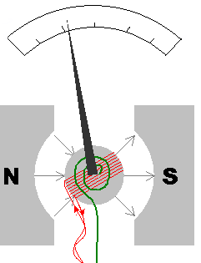

Esquema de principio de un galvanómetro
https://es.wikipedia.org/wiki/Galvan%C3%B3metro

V_{G}
Para averiguar la resistencia , se ajusta el potenciómetrohasta reducir la tensión de la diagonala cero. El Potenciómetro debe disponer de una escala, en la que se pueda ller su vaor de ajuste. Conociendo el valor de resistencia ajustado en el potenciómetroy los valores de las resistencias y , se calcula

En vez de un galvanómetro, en la diagonal de puede conectar un polímetro ajustado para medir tensión (vídeo).
V

En este caso, el valor de tensión será positivo cuando y negativo cuando

El polímetro marcará 0 V cuando

→ con →

V

→ con →

V

Ejemplo de circuito puente con 2 LED en la diagonal

El comportamiento de la tensión entre los puntos A y B se puede mostrar con una pareja de diodos.
El divisor de tensión que forman las resistencias y es fijo , mientras que el divisor de tensión formado por y varía.
El vídeo muestra el comportamiento del circuito.
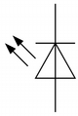
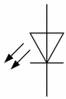
I
E
=
12V
R
1
R
2
R
3
LED 1
LED 2
R
var
(
potenciómetro
)
+
-
0 a 3 kΩ
= 200 Ω
= 1 kΩ
= 1 kΩ
A
B

Caso 1:

La tensión en el punto A es de 12 V i la tensión en el punto B es la del punto A – 2 V = 10 V. La caída de tensión de 2 V está causada por el LED 2, que está encendido. La resistencia está puenteada, por eso no recibe corriente y en consecuencia en no se produce caída de tensión.
Por lo tanto, la corriente a través de LED 2 y de circula una corriente

Caso 2:

Se da la condición de equilibrio del circuito puente.

La tensión en los puntos A y B es la misma, 6 V. Ambos LED quedan apagados, al no haber diferencia de potencial entre los puntos A y B.

Caso 3:

La caída de tensión en será mucho mayor que en y por tanto la tensión en el punto A menor que en el B. Esto queda demostrado al encenderse el LED 1, el potencial en el punto B es positivo respecto al punto A. La corriente por la diagonal circula de B a A, es decir, en sentido opuesto de como circulaba en el caso 1.

Para calcular las corrientes que pasan por cada rama en el caso 3, se observa el siguiente circito.

I
E
=
12V
R
1
R
2
R
3
R
var
+
-
= 3 kΩ
= 0,2 kΩ
= 1 kΩ
= 1 kΩ
Nudo 1
Nudo 2
Malla 1
Malla 2
Malla 3
Nudo 2
+
-
+
-
+
-
-
+

Incógnitas: ,,,,

LCK nudo 1: --= 0
LCK nudo 2: --+=0
LTK malla 1: - = 0
LTK malla 2: - = 0
LTK malla 3: -- = 0
1 | -1 | 0 | 0 | -1 | 0
0 | 1 | -1 | -1 | 1 | 0
0 | -1000 | 0 | 0 | 3000 | 0
0 | 0 | - 1000 | 200 | 0 | 0
-1000 | 0 | -1000 | 0 | 0 | -12

,,,,

I
E
=
12V
R
1
R
2
R
3
R
var
+
-
= 3 kΩ
= 0,2 kΩ
= 1 kΩ
= 1 kΩ
Nudo 1
Nudo 2
Malla 1
Malla 2
Malla 3
Nudo 2
+
-
+
-
+
-
-
+
= 7,7 mA
= 1,7 mA
= 8,6 mA
= 2,6 mA

Ejercicios
Ejercicio 1.4-1
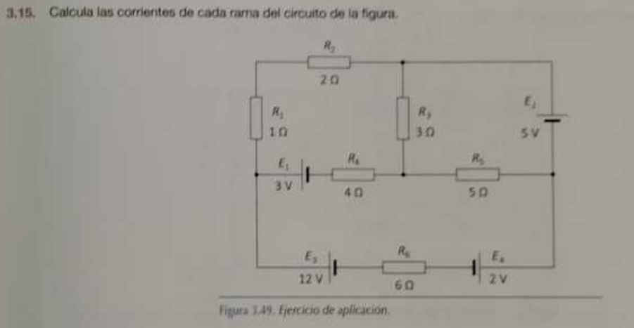
Solución ejercicio 3.15

Ejercicio 1.4-2
(Libro ejercicio 3.11)
Calcula la corriente de cada rama del circuito.

R₁= 3Ω
R₂= 5Ω
R₃= 6Ω
E₁= 6V
E₂= 12V
E₃= 18V
A
B

Ejercicio 1.4-3
(Libro ejercicio 3.12)
Calcula la corriente de cada rama del circuito.
R₁= 6Ω
R₂= 4Ω
R₃= 5Ω
E₂= 2V
E₃= 3V
E₄= 5V
A
B
E₁= 4V

Ejercicio 1.4-4
(Libro ejercicio 3.13)
Calcula la corriente de cada rama del circuito.
R₁= 3Ω
R₂= 4Ω
R₃= 7Ω
E₃= 2V
E₂= 3V
A
B
E₁= 5V

Ejercicio 1.4-5
Calcula la corriente de cada rama del circuito.

E
=
24V
R
1
R
2
R
4
R
3
+
-
= 10 kΩ
= 5 kΩ
= 1 kΩ
= 3 kΩ

Soluciones
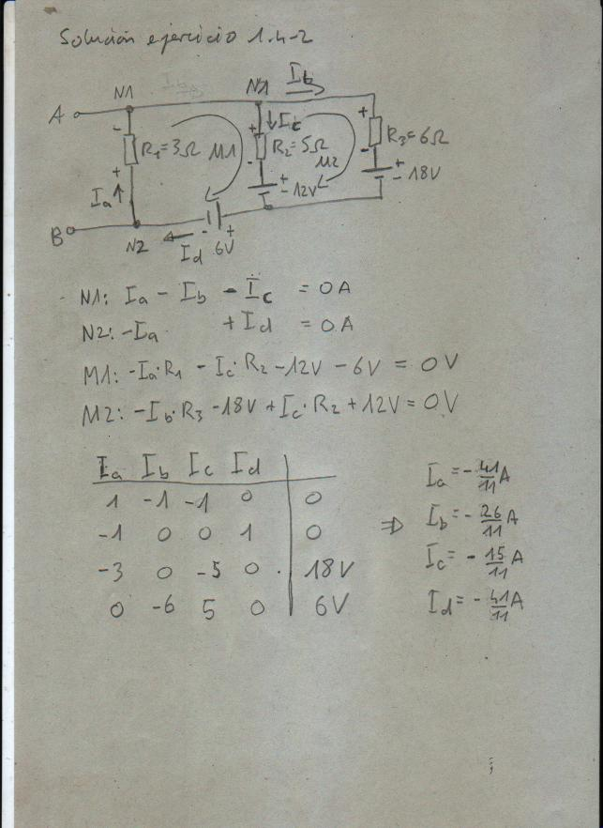

Ia = -76/21 A

Ib = -46/21 A

Ic = -10/7 A

Id = -76/21 A

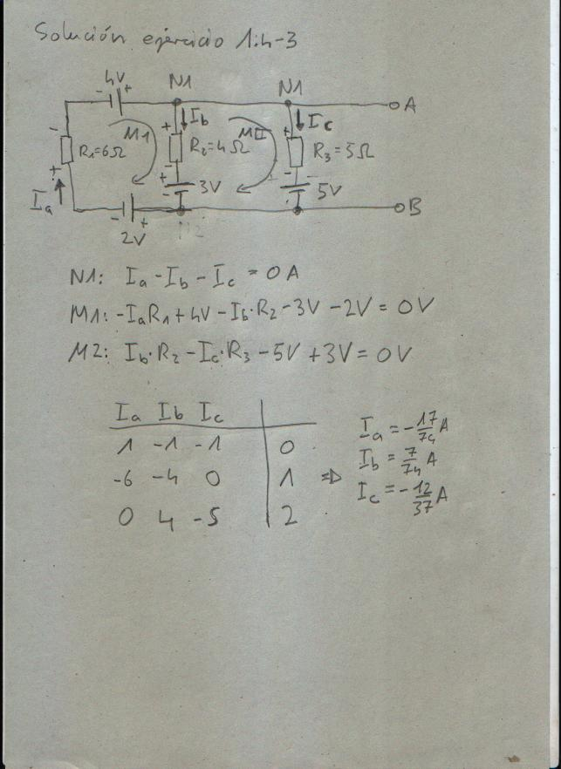

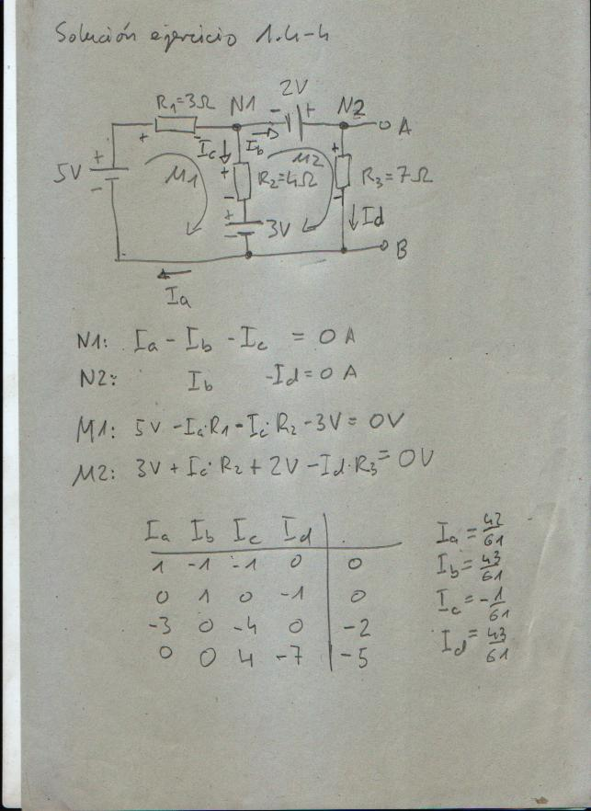

Estos apuntes son una adaptación de “Lessons in electric circuits volume 1 DC” , del autor Tony R. Kuphaldt.

Traducción y adaptación Paulino Posada
Traducción realizada con la versión gratuita del traductor www.DeepL.com/Translator

